Меню на 23.11.2022 г.
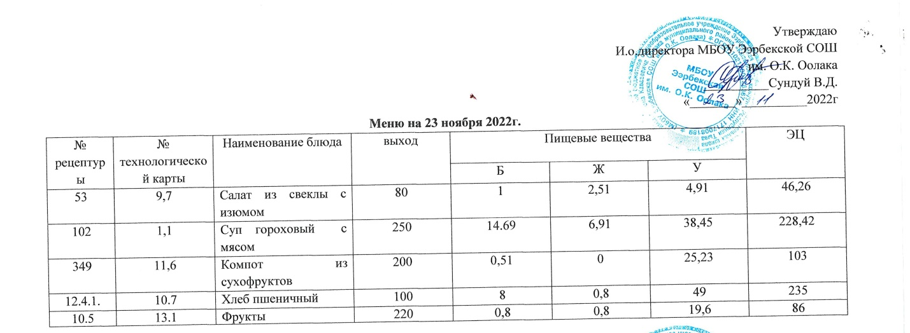
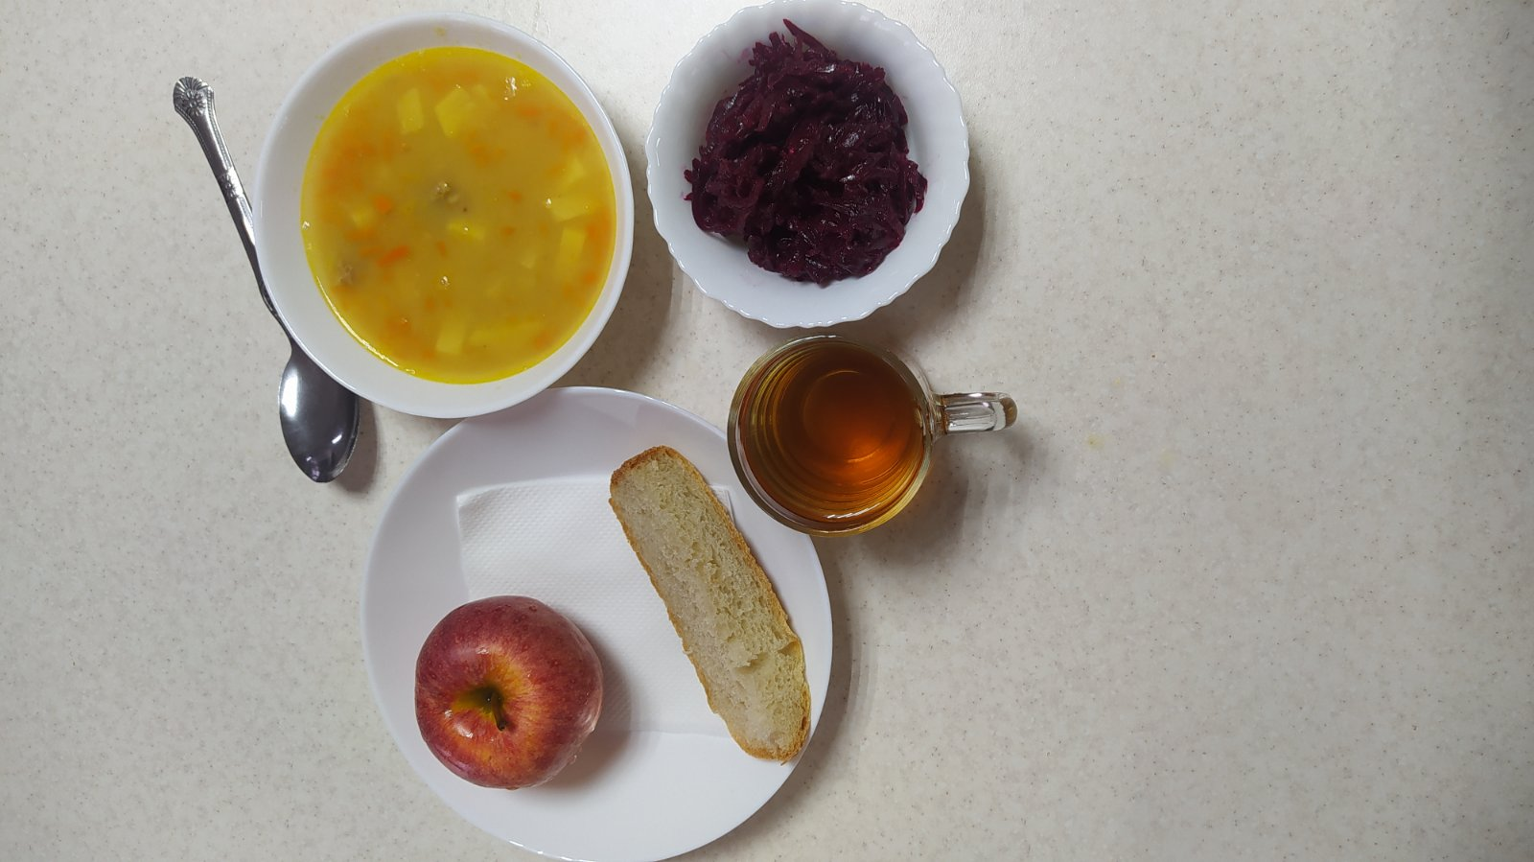
Технологическая карта кулинарного изделия (блюда) № 9.7

Наименование кулинарного изделия (блюда):

САЛАТ ИЗ СВЕКЛЫ С ЗЕЛЕНЫМ ГОРОШКОМ
Номер рецептуры: 53
1.Наименование сборника рецептур: Сборник рецептур на продукцию для обучающихся во всех образовательных учреждениях. / Под ред. М.П.Могильного, и В.А.Тутельяна. – М.: ДеЛипринт, 2011.

Наименование сырья | Расход сырья и полуфабрикатов
Наименование сырья | 1 порция
Наименование сырья | Брутто, г | Нетто, г | Брутто, г | Нетто, г
Свекла до 1 января | 44,3 | 35,4 | 73,8 | 59,0
с 1 января | 47,2 | 35,4 | 78,7 | 59,0
Зеленый горошек консервированный | 31,4 | 20,4 | 52,4 | 34,0
Лук репчатый | 3,6 | 3 | 6 | 5
Масло растительное | 2,4 | 2,4 | 4 | 4
Соль | 1 | 1 | 1 | 1
ВЫХОД: | 60 |  | 100
Химический состав данного блюда
Пищевые вещества |  |  |  | Минер.вещества, мг |  |  |  | Витамины, мг
Белки, г | Жиры, г | Угле-воды, г | Энерг. ценность, ккал | Са | Mg | Р | Fe | В₁ | С | А
Выход 60 г
1,00 | 2,51 | 4,91 | 46,26 | 16,76 | 11,14 | 25,18 | 0,79 | 0,03 | 5,88 | 0,00
Выход 100 г
1,66 | 4,18 | 8,19 | 77,10 | 27,93 | 18,57 | 41,96 | 1,31 | 0,05 | 9,80 | 0,00
Технология приготовления:
Подготовленную свеклу отваривают, затем очищают и нарезают мелкой соломкой. Добавляют нарезанный бланшированный репчатый лук, прокипяченный зеленый горошек. При отпуске заправляют растительным маслом..
Изготовление салата и его заправка осуществляется непосредственно перед раздачей. Незаправленный салат допускается хранить не более 2-х часов при температуре плюс 4±2°С. Хранение заправленного салата может осуществляться не более 30 минут при температуре плюс 4±2°С.
Температура подачи не ниже +15 °С.
При отпуске заправляют солью и растительным маслом.
Требования к качеству:
Внешний вид: нарезанная свекла уложена горкой, заправлена растительным маслом
Консистенция: форма нарезки сохраняется, консистенция мягкая, сочная
Цвет: темно-малиновый
Вкус: свойственный свекле, луку и зеленому горошку, в меру соленый. Запах: свойственный чаю и лимона.
Технологическая карта кулинарного изделия (блюда) № 1.1
Наименование кулинарного изделия (блюда): Суп гороховый с мясом и картофелем
Номер рецептуры: 102
2.Наименование сборника рецептур: Сборник технических нормативов - Сборник рецептур блюд и кулинарных изделий для питания школьников /Под ред. М.П. Могильного. – М.: ДеЛипринт, 2005 г.
Наименование сырья | Расход сырья и полуфабрикатов
Наименование сырья | 1 порц |  | 100 порц
Наименование сырья | брутто, г | нетто, г | брутто, кг | нетто, кг
Варка бульона
Говядина | 34 | 26 | 3,4 | 2,6
Морковь | 13 | 10 | 1,3 | 1,0
Петрушка (корень) | 7 | 4 | 0,7 | 0,4
Лук репчатый | 10 | 7 | 1,0 | 0,7
Вода | 500 | 500 | 50 | 50
Варка супа
Картофель | 133 | 80 | 13,3 | 8,0
Горох лущеный | 32 | 32 | 3,2 | 3,2
Морковь | 20 | 16 | 2,0 | 1,6
Лук репчатый | 19 | 16 | 1,9 | 1,6

Химический состав, витамины и микроэлементы на 1 порцию
Белки (г): | 14,69 | Ca (мг): | 98,4
Жиры (г): | 6,91 | Mg(мг): | 82,75
Углеводы (г): | 38,45 | Fe(мг): | 4,59
Эн. ценность (ккал) | 228,42 | С (мг): | 14,1
Технология приготовления
Варка бульона: подготовленное мясо закладывают в холодную воду и варят при слабом кипении. В процессе варки с поверхности бульона снимают пену и жир. Продолжительность варки бульона 3.5-4 ч. Более длительная варка ухудшает вкусовые и ароматические качества бульона. За 30-40 мин до окончания варки в бульон добавляют петрушку (корень), лук репчатый и морковь, соль. Готовый бульон процеживают. Готовность мяса определяют поварской иглой. В сварившееся мясо она входит легко, при этом выделяется бесцветный сок.
Готовое мясо нарезают поперек волокон по 1-2 куска на порцию, закрывают небольшим количеством бульона, подвергают вторичному кипячению в бульоне в течение 5-7 минут и хранят до отпуска в этом же бульоне при температуре 75° С в закрытой посуде до раздачи не более 1 ч.
Варка супа: картофель нарезают крупными кубиками, морковь и петрушку мелкими кубиками, лук мелко рубят.
Подготовленный горох кладут в бульон, доводят до кипения, добавляют картофель, пассерованные морковь и лук и варят до готовности. Отпускают суп с мясом.
Температура подачи не ниже 75º С.
Требования к качеству
Внешний вид: в жидкой части картофель, нарезанный кубиками или дольками; горох (кроме лущеного) в виде целых, неразваренных зерен.
Консистенция: картофель и бобовые - мягкие; горох – лущеный – пюреобразный, соблюдается соотношение жидкой и плотной части.
Цвет: светло – желтый (горчичный)
Вкус: умеренно соленый, свойственный гороху.
Запах: гороха, пассированных кореньев и лука

Технологическая карта кулинарного изделия (блюда) № 11.6
Наименование кулинарного изделия (блюда): Компот из сухофруктов
Номер рецептуры: 349
2. Наименование сборника рецептур: Сборник технических нормативов - Сборник рецептур блюд и кулинарных изделий для питания школьников/Под ред. М.П. Могильного. – М.: ДеЛипринт, 2005 г.
Наименование сырья | Расход сырья и полуфабрикатов
Наименование сырья | 1 порц |  | 100 порц
Наименование сырья | брутто, г | нетто, г | брутто, кг | нетто, кг
Сухофрукты | 25 | 24 | 2,5 | 2,4
Сахар-песок | 15 | 15 | 1,5 | 1,5
Кислота лимонная | 0,2 | 0,2 | 0,02 | 0,02
Вода | 200 | 200 | 20 | 20
Выход |  | 200 |  | 20
Химический состав, витамины и микроэлементы на 1 порцию
Белки (г): | 0,51 | Ca (мг): | 51,36
Жиры (г): | 0 | Mg(мг): | 6,9
Углеводы (г): | 25,23 | Fe(мг): | 1,42
Эн. ценность (ккал) | 103 | С (мг): | 0,46
Технология приготовления
Подготовленные сухофрукты заливают горячей водой, нагревают до кипения, всыпают сахар, добавляют лимонную кислоту и варят до готовности.
Температура подачи не выше 14º С.
Требования к качеству
Внешний вид: сухофрукты сохранили форму, жидкая часть прозрачная.
Консистенция: компота - жидкая, плодов - мягкая.
Цвет: коричневый.
Вкус: сладкий, с хорошо выраженным привкусом сухофруктов.
Запах: сухофруктов.

Технологическая карта кулинарного изделия (блюда) № 10.7
Наименование кулинарного изделия (блюда): Хлеб пшеничный
Номер рецептуры: № 12.4.1.3.Семидневное меню для основных вариантов стандартных диет с использованием блюд оптимизированного состава, применяемых в лечебном питании в медицинских организациях Российской Федерации» (Москва 2014 год),
Наименование сырья | брутто, гр | нетто, гр
Хлеб пшеничный | 100 | 100
Выход |  | 100

 | 100гр | 50 гр
Белки (г): | 8 | 4
Жиры (г): | 0,8 | 0,4
Углеводы (г): | 49 | 24,5
Эн. ценность (ккал) | 235 | 112,5
Технология приготовления: Хлеб разрезать на порции

13.Фрукты, соки.
Технологическая карта кулинарного изделия (блюда) № 13.1
Наименование кулинарного изделия (блюда): Яблоко,
Номер рецептуры: № 10.5
3.Семидневное меню для основных вариантов стандартных диет с использованием блюд оптимизированного состава, применяемых в лечебном питании в медицинских организациях Российской Федерации» (Москва 2014 год),
Наименование сырья | брутто, г | нетто, г
яблоко | 227 | 200
Выход |  | 200

Белки (г): | 0,8
Жиры (г): | 0,8
Углеводы (г): | 19,6
Эн. ценность (ккал) | 94 | С (мг):
Технология приготовления: яблоки тщательно вымыть, раздать поштучно

